**Технологический регламент по укладке «СТАБАРМ СД»**

## До начала производства работ

1. Все земляные работы должны быть выполнены.
2. Следует проверить соответствие параметров основания (степень уплотнения, длину, ширину, продольный и поперечный уклоны) проектным.

## Подготовка места строительства

При устройстве прослоек из георешетки «СТАБАРМ СД» выполняются следующие операции:

1. Подготовка основания.
2. Отсыпка подстилающего слоя (песок).
3. Транспортировка, распределение по участку рулонов «СТАБАРМ СД», ее укладка и анкерование.
4. Отсыпка на «СТАБАРМ СД» материала вышележащего слоя, его распределение и уплотнение.

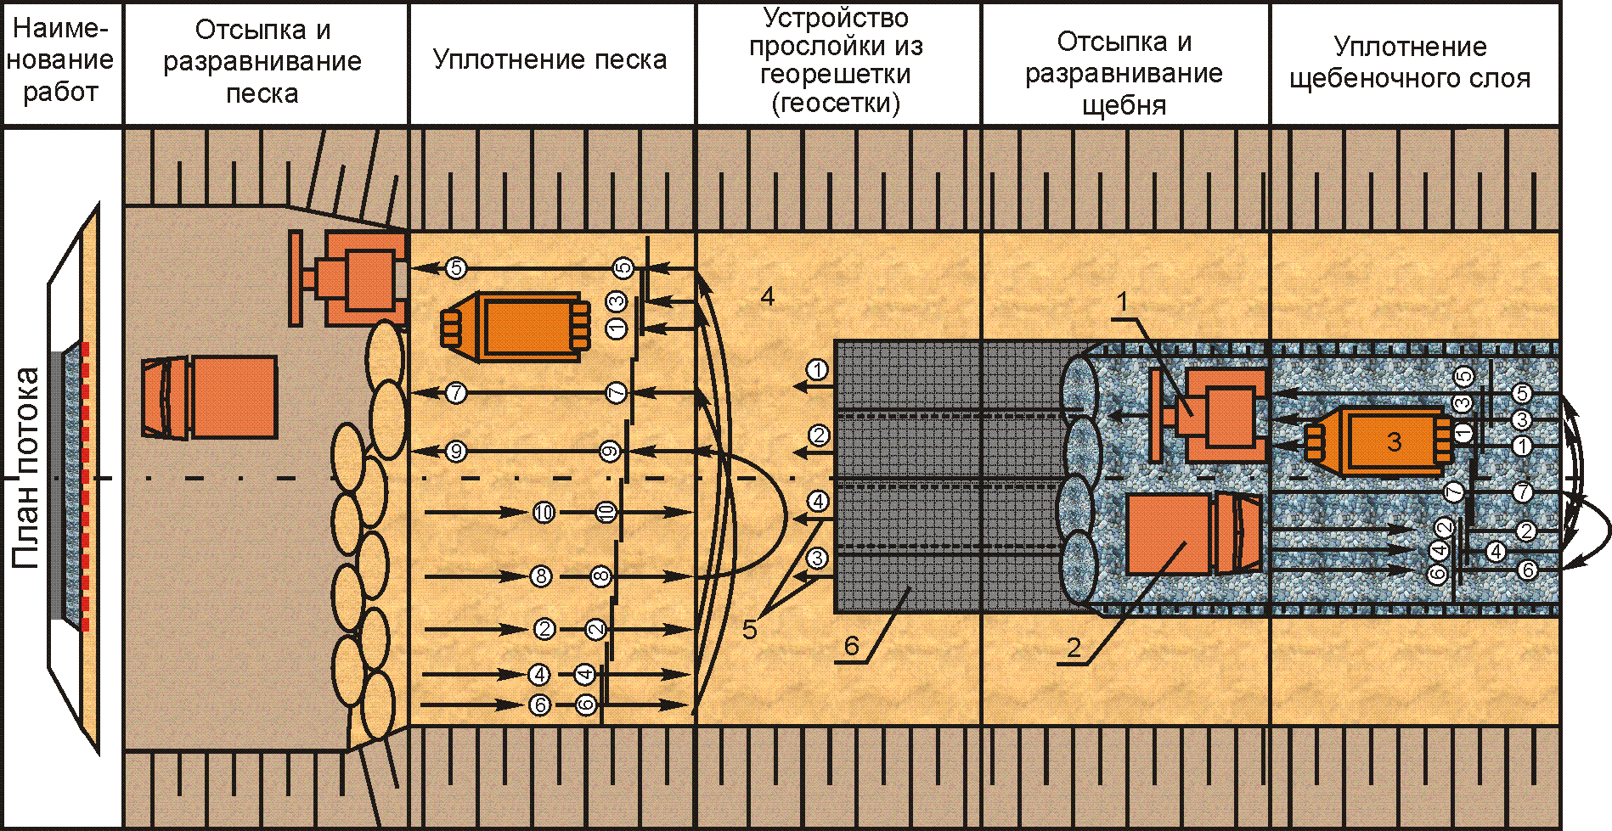

**Рис.1. Общая технология производства работ.**

***1.Бульдозер. 2.Самосвал. 3.Каток. 4.Основная площадка. 5 Направление раскатки георешетки «СТАБАРМ СД». 6.Георешетка «СТАБАРМ СД». 1-10. Порядок движения.***

1. **Подготовка основания.**

Подготовка основания состоит в профилировании поверхности и уплотнение (если грунт основания сильно переувлажнен, то выполняется только планировка). Коэффициент уплотнения грунта должен соответствовать нормативным требованиям, поверхность не должна иметь колей, ям и других неровностей глубиной более 5 см.

При наличии глубокой колеи или ям их засыпают грунтом и планируют автогрейдером или бульдозером. Кустарник, деревья вырубают и спиливают в одном уровне с поверхностью. В этом случае корчевка пней может не проводиться. Если в момент производства работ на участке имеются поверхностные воды, то отсыпают выравни­вающий песчаный слой с прослойкой из геотекстиля.

1. **Отсыпка подстилающего слоя (песок).**

Укладку георешетки выполняют на выровненном и уплотненном грунтовом основании (песчаном дополнительном слое основания).

1. **Транспортировка, распределение по участку рулонов «СТАБАРМ СД», ее укладка и анкерование.**

Рулоны «СТАБАРМ СД» транспортируют к месту производства работ непосредственно перед укладкой и распределяют по длине участка работ через расстояние, соответствующее длине полотна в рулоне. Если доступ к стройплощадке затруднен из-за условий движения транспорта, должны быть предприняты специальные меры по организации на период строительства временных подъездных путей. В удобном месте, близко к объекту проведения работ, должны быть устроены рабочая площадка и площадка складирования, на которых осуществляются хранение и подготовка «СТАБАРМ СД» к укладке.

Укладку сетки выполняют в продольном направлении относительно оси насыпи.

Укладку георешетки выполняют путем раскатки рулона с периодическим (через 10-15 м) выравниванием полотна и легким его натяжением без образования складок.

Как правило, крепления георешетки к нижележащему слою не требуется и нежелательно, поскольку препятствует натяжению полотна при образовании «волны» в процессе отсыпки вышележащего слоя.

Однако, в отдельных случаях для сохранения проектного положения георешеток при возможном воздействии технологических нагрузок, возникающих при отсыпке и разравнивании вышележащего слоя (начало рулона, отсыпка материала основания с существующего покрытия при уширении), а также при сильных ветровых воздействиях, георешетка может крепиться анкерами.

Расположение анкеров при разных способах устройства вышележащего слоя показано на **рисунке 2** - анкера располагаются через 10-15 м по длине со снижением этого расстояния в случае устройства уширения до 6 м у края полотна, ближайшего к направлению отсыпки вышележащего слоя; в начале рулона и в местах перекрытия рулонов устанавливаются 4 анкера по ширине, в других местах – 3 анкера по ширине). Конструкция анкера показана на **рисунке 3**.

Перекрытие полотен по длине и по ширине не менее 30 см. Направление перекрытия назначают с учетом направления отсыпки и разравнивания материала вышележащего слоя для исключения «задирания» полотна на перекрытии (при отсыпке по способу «от себя» конец полотна засыпаемого слоя располагается над началом следующего полотна; при отсыпке с существующего покрытия в случае устройства уширения ближайшее к стороне отсыпки полотно располагают выше).

Георешетка (геосетка) укладывается на ширину слоя основания с запасом не менее толщины слоя зернистого материала плюс 0,1 м в каждую сторону.

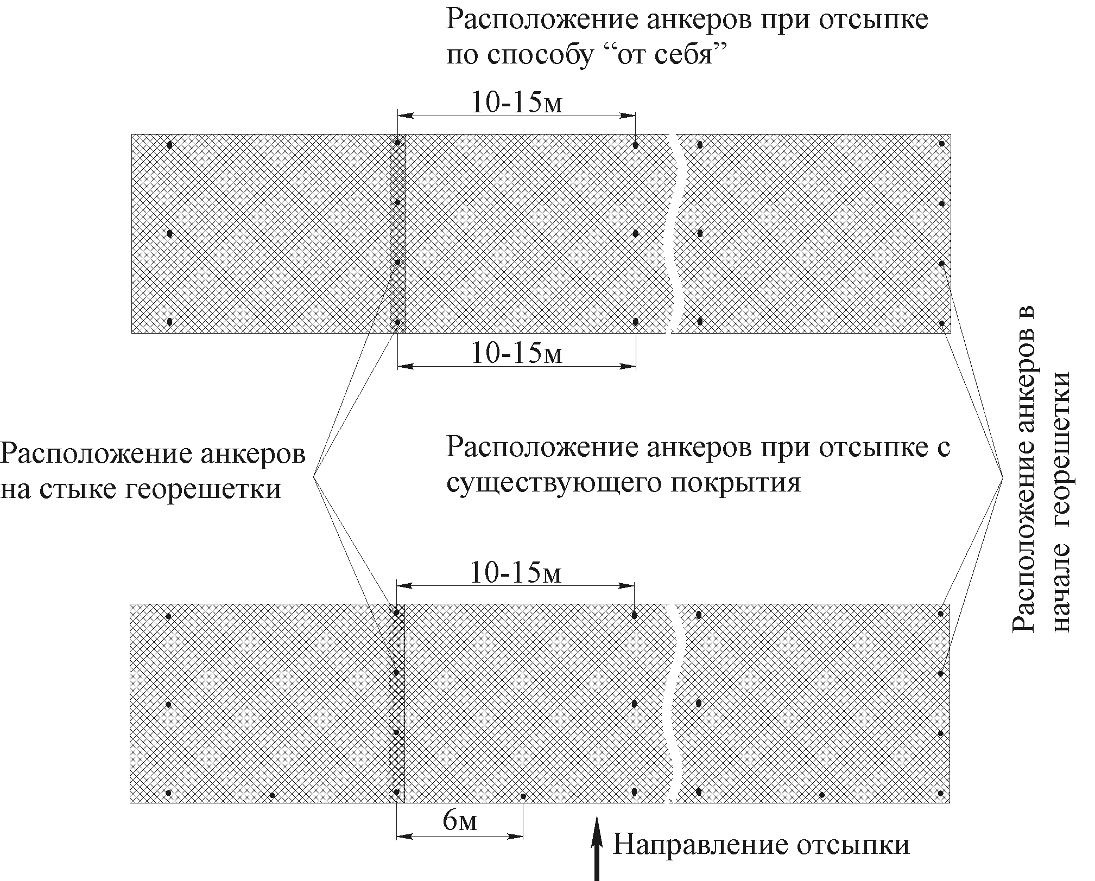

**Рисунок 2. Схема расположения анкеров**

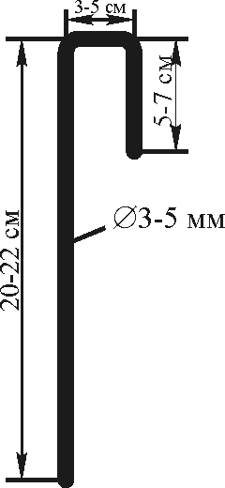

**Рисунок 3. Конструкция анкера**

1. **Отсыпка на «СТАБАРМ СД» материала вышележащего слоя, его распределение и уплотнение.**

Отсыпку на уложенную георешетку крупнофракционного материала основания выполняют по способу «от себя». Основные условия устройства слоя основания – недопущение заезда построечного транспорта на открытую поверхность полотна, постепенное разравнивание отсыпанного материала основания за несколько проходов с последовательной надвижкой материала основания на георешетку. При образовании волны следует выполнять натяжение геосетки (георешетки). В процессе надвижки рекомендуется, по возможности, соблюдать минимальное расстояние по потоку между операциями по устройству слоя основания и раскатке рулонов (но не ближе 20 м) для обеспечения больших возможностей по натяжению геосетки (георешетки). Материал основания должен быть отсыпан на георешетку в течение рабочей смены.

При выполнении работ по п.п. 3, 4 визуально оценивается качество укладываемых полотен. Фиксируются дефекты внешнего вида (разрывы, вырывы, другие нарушения сплошности ребер и узлов, перекос ячеек, наличие включений, загрязнений, наличие перегибов или следов перегибов на ребрах, ровность кромок). Также фиксируется величина перекрытия смежных полотен по ширине и длине, длина материала в рулоне и ширина, их соответствие документации (маркировке на рулонах, данным паспорта на партию материала). По результатам контроля составляется акт на скрытые работы.